|  |  |  |
| --- | --- | --- |
|  | TESTE DE NIVELAMENTO | |
| Colaborador: asaa | Matrícula: 123 | Setor: SEM1_CQ USI |
| Total de acertos: 4 | Total de erros: 6 | |

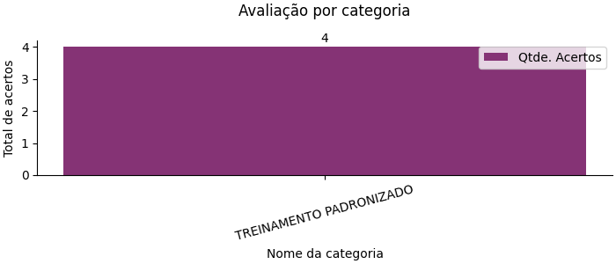

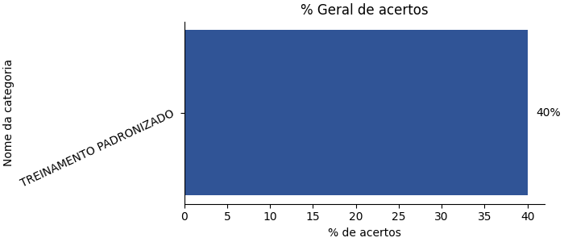

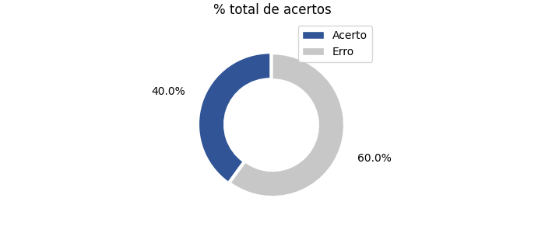

|  |
| --- |
| 1) Qual é a finalidade do "FORM.CQ.055.031"? (Categoria da Pergunta: TREINAMENTO PADRONIZADO) |
| |  | | --- | |  | |
| ( ) Solicitar a seleção dos lotes em processo produtivo  ( ) Acompanhar a inspeção de produtos na usinagem  ( ) Inspeção de conformidade de Produtos - Usinagem  (X) Documentar as ações de controle de qualidade  ( ) Nenhuma das alternativas |
| Você acertou! |

|  |
| --- |
| 2) O que o inspetor deve fazer ao concluir as inspeções? (Categoria da Pergunta: TREINAMENTO PADRONIZADO) |
| |  | | --- | |  | |
| ( ) Levar a pasta verde com os formulários para casa para poder treinar  (X) Deixar a pasta verde na bancada de inspeção  ( ) Descartar os documentos no lixo  ( ) Entregar os formulários ao líder do turno ou ao técnico  ( ) Aproveitar o momento de tranquilidade para conversar com meus colegas. |
| Você errou! |

|  |
| --- |
| 3) Qual é o foco da política de qualidade da empresa? (Categoria da Pergunta: TREINAMENTO PADRONIZADO) |
| |  | | --- | |  | |
| ( ) Satisfazer os acionistas  ( ) Assegurar a qualidade apenas durante a manufatura de produtos  (X) Liberar o potencial da vida das pessoas e satisfazer clientes, pacientes e parceiros  ( ) Aderir estritamente aos regulamentos governamentais  ( ) Nenhuma das alternativas |
| Você acertou! |

|  |
| --- |
| 4) Como a empresa aborda a manutenção da qualidade de acordo com sua política? (Categoria da Pergunta: TREINAMENTO PADRONIZADO) |
| |  | | --- | |  | |
| ( ) Falamos em Qualidade apenas quando está perto de uma auditoria  ( ) A Qualidade é mantida durante a criação do desenho do produto  ( ) A Qualidade é mantida pela satisfação dos diretores da empresa  (X) A qualidade é mantida através da inovação contínua e do engajamento dos colaboradores em atender regulamentos e normas aplicáveis  ( ) A qualidade não é uma preocupação da empresa |
| Você errou! |

|  |
| --- |
| 5) O que os colaboradores NÃO devem fazer ao registrar informações nos documentos? (Categoria da Pergunta: TREINAMENTO PADRONIZADO) |
| |  | | --- | |  | |
| ( ) Usar o verso do crachá para correção de erros  ( ) Preencher todos os campos adequadamente  ( ) Utilizar caneta azul ou preta  ( ) Nenhuma das alternativas  (X) Utilizar corretivos para fazer correções nos registros |
| Você acertou! |

|  |
| --- |
| 6) O que o inspetor deve fazer caso deixe cair uma peça ou encontre uma peça no chão da fábrica durante a seleção de amostras? (Categoria da Pergunta: TREINAMENTO PADRONIZADO) |
| |  | | --- | |  | |
| ( ) Ignorar a peça no chão e continuar a inspeção  ( ) Chamar a equipe de limpeza para que eles recolham a peça  ( ) Pegar a peça, verificar se é a peça da máquina e colocar no gabarito, afinal não podemos desperdiçar uma peça "OK" só porque ela caiu no chão  (X) Pegar a peça e descartá-la na caixa de "Peças Encontradas no Chão" disponível nas bancadas  ( ) Relatar a ocorrência ao departamento de recursos humanos |
| Você errou! |

|  |
| --- |
| 7) Quando o inspetor avalia o formulário de acompanhamento de inspeção do turno anterior e encontra um registro de ocorrência de ajuste de máquina que não foi corrigido, o que ele deve fazer? (Categoria da Pergunta: TREINAMENTO PADRONIZADO) |
| |  | | --- | |  | |
| ( ) Ignorar o registro e seguir com as inspeções normalmente  ( ) Notificar à liderança imediatamente  (X) Acompanhar com prioridade a máquina até o ajuste ser finalizado e a peça ficar "OK"  ( ) Marcar como máquina em ajuste e não retornar mais para verificar se o ajuste foi finalizado  ( ) Realizar o ajuste da máquina no lugar do operador. |
| Você errou! |

|  |
| --- |
| 8) Onde o layout do grupo de máquinas é exibido para os colaboradores verificarem suas responsabilidades? (Categoria da Pergunta: TREINAMENTO PADRONIZADO) |
| |  | | --- | |  | |
| ( ) Em um arquivo digital no servidor da empresa  ( ) Em um relatório de produção mensal  ( ) No departamento de recursos humanos  (X) No Quadro Informativo do CQ Usinagem  ( ) Nenhuma das alternativas |
| Você errou! |

|  |
| --- |
| 9) Como as não conformidades são definidas? (Categoria da Pergunta: TREINAMENTO PADRONIZADO) |
| |  | | --- | |  | |
| ( ) São provenientes apenas de produtos e equipamentos  ( ) São provenientes apenas de processos e dispositivos de medição  (X) São provenientes de processos, produtos, equipamentos e dispositivos de medição  ( ) São provenientes apenas de requisitos não especificados  ( ) Nenhuma das alternativas |
| Você acertou! |

|  |
| --- |
| 10) Ao preencher o formulário de inspeção, o inspetor deve verificar diversos elementos. Qual dos seguintes itens NÃO faz parte das verificações que o inspetor deve realizar? (Categoria da Pergunta: TREINAMENTO PADRONIZADO) |
| |  | | --- | |  | |
| ( ) Número do item  ( ) Bolagens a serem inspecionadas  (X) Tamanho da letra usada no formulário  ( ) Meios de controle e liberação  ( ) Nenhuma das alternativas |
| Você errou! |